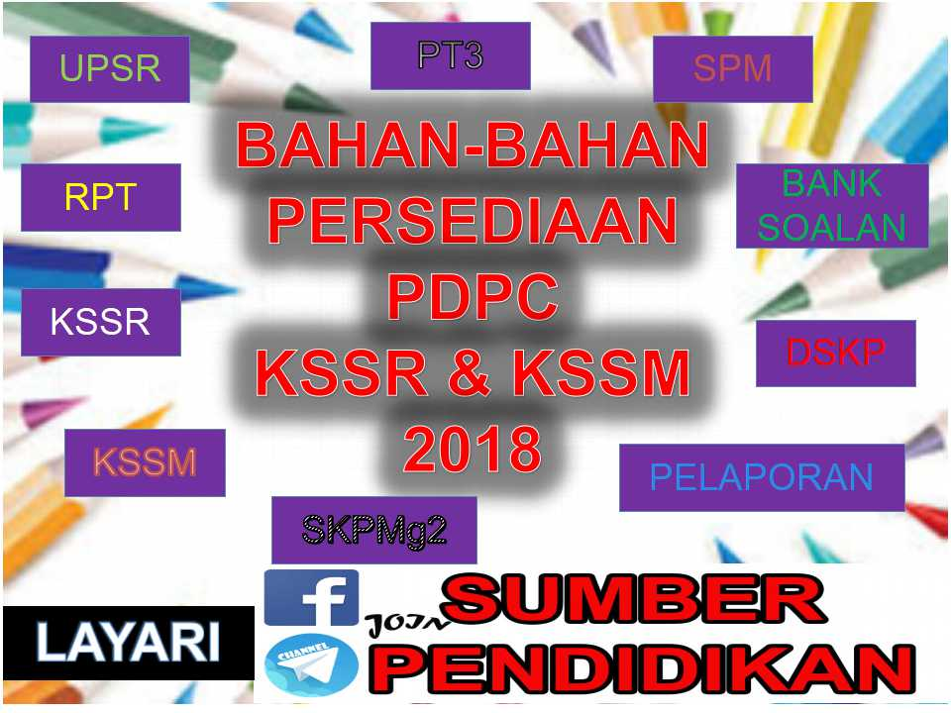
RANCANGAN PENGAJARAN TAHUNAN
SAINS 2018

LAYARI sumberpendidikan.com
Telegram di https://telegram.me/sumberpendidikan

MINGGU | STANDARD PEMBELAJARAN | STANDARD KANDUNGAN
MINGGU 1  1-5 JANUARI 2018 | 1.1 Kemahiran  Proses Sains | Murid boleh:  1.1.1 Menguasai kemahiran memerhati
MINGGU 2  7-12 JANUARI 2018 |  | Murid boleh:  1.1.2 Menguasai kemahiran  berkomunikasi
MINGGU 3  14-19 JANUARI 2018 | 1.2  Kemahiran  Manipulatif | 1.2.1 Menggunakan dan  mengendalikan peralatan dan  bahan sains dengan betul.  1.2.2 Mengendalikan spesimen  dengan betul dan cermat.  1.2.3 Melakar spesimen, peralatan  dan bahan sains dengan betul.  1.2.4 Membersihkan peralatan sains  dengan cara yang betul.  1.2.5 Menyimpan peralatan dan  bahan sains
MINGGU 4  21-26 JANUARI 2018 | 3.1  Benda hidup dan  benda bukan  hidup | 3.1.1 Membanding dan  membezakan benda hidup dan  benda bukan hidup  berdasarkan ciri-ciri berikut:  (i) bernafas;  (ii) memerlukan air dan  makanan;  (iii) bergerak;  (iv) membesar; dan  (v) membiak.  3.1.2Membuat urutan contohcontoh  benda hidup mengikut  saiz.
MINGGU 5  28 JANUARI - 2 FEBRUARI 2018 | 4.1  Deria manusia | 4.1.1 Mengenal pasti bahagian  tubuh manusia yang  berkaitan dengan deria yang  berkenaan.
MINGGU 6  4-9 FEBRUARI 2018 |  | 4.1.2 Mengelaskan objek mengikut  ciri yang dikenalpasti.
MINGGU 7  11 - 16 FEBRUARI 2018 |  | 4.1.3 Menggunakan deria untuk  mengenal pasti objek melalui  penyiasatan.
MINGGU 8  18-23 FEBRUARI 2018 |  | 4.1.4 Menjelas dengan contoh,  penggunaan deria lain  sebagai ganti sekiranya satu  deria tidak dapat berfungsi.
MINGGU 9  25 FEBRUARI - 2 MAC 2018 | 5.1  Bahagian tubuh  haiwan. | 5.1.1 Mengenal pasti bahagian  tubuh haiwan seperti paruh,  sisik, sirip, berbulu halus,  berbulu pelepah, tanduk,  sumbu, sesungut, kulit keras,  cangkerang, sayap, kepak,  kepala, badan, ekor dan kaki  selaput renang
MINGGU 10  4 - 9 MAC 2018 |  | 5.1.2Menghubungkaitkan bahagian  tubuh haiwan dan  kepentingannya kepada  haiwan.
MINGGU 11  11 - 16 MAC 2018 |  | 5.1.3 Menjelaskan melalui contoh  bahagian yang terdapat pada  tubuh haiwan.  5.1.4 Mengitlak bahawa terdapat  haiwan yang berlainan  mempunyai bahagian tubuh  yang serupa.  5.1.5Menjelaskan pemerhatian  tentang bahagian tubuh  haiwan melalui lakaran, TMK,  penulisan atau lisan.
MINGGU 12  18-23 MAC 2018 | cuti pertengahan penggal 1
MINGGU 13  25-30 MAC 2018 | 6.1  Bahagian  tumbuhan | 6.1.1 Membanding dan  membezakan bahagian pada  tumbuhan iaitu:  (i) daun: jenis urat daun;  (ii) bunga: berbunga, tidak  berbunga;  (iii) batang: berkayu, tidak  berkayu; dan  (iv) akar: akar tunjang, akar  serabut.
MINGGU 14  1 - 6 APRIL 2018 |  | 6.1.2 Menghubungkaitkan bahagian  tumbuhan iaitu daun, bunga,  batang dan akar serta  kepentingannya kepada  tumbuhan.
MINGGU 15  8-13 APRIL 2018 |  | 6.1.3Mengitlak bahawa ada  tumbuhan yang berlainan  mempunyai bahagian yang  serupa.
MINGGU 16  15 - 20 APRIL 2018 | 7.1  Magnet | 7.1.1 Memberi contoh kegunaan  magnet dalam kehidupan
MINGGU 17  22 - 27 APRIL 2018 |  | 7.1.2 Mengenal pasti bentuk  magnet seperti magnet bar,  silinder, ladam, bentuk U,  butang dan cincin
MINGGU 18  30 APRIL - 4 MEI 2018 |  | 7.1.3 Mengitlak tindakan magnet  ke atas pelbagai objek  dengan menjalankan aktiviti
MINGGU 19  6-11 MEI 2018 |  | 7.1.4 Membuat kesimpulan tentang  daya tarikan dan tolakan  antara kutub-kutub magnet  dengan menjalankan  penyiasatan.
MINGGU 20  13-18 MEI 2018 |  | 7.1.5Menentukan kekuatan  magnet ke atas objek dengan  menjalankan penyiasatan.
MINGGU 21  20-25 MEI 2018 | 8.1  Keupayaan bahan  menyerap air | 8.1.1Mengenal pasti objek yang  boleh menyerap air dan tidak  boleh menyerap air dengan  menjalankan penyiasatan.
MINGGU 22  27-MEI 1 JUN 2018 |  | 8.1.2Mengelas objek yang boleh  menyerap air dan tidak boleh  menyerap air.
MINGGU 23  3-8 JUN 2018 | Ujian pertengahan tahun
MINGGU 24  10-15 JUN 2018 | Cuti pertengahan tahun
MINGGU 25  17-22 JUN 2018 | Cuti pertengahan tahun
MINGGU 26  24 - 29 JUN 2018 |  | 8.1.3Memerihalkan keupayaan  objek menyerap air  berdasarkan jenis bahan  dengan menjalankan  penyiasatan.
MINGGU 27  1-6 JULAI 2018 |  | 8.1.4Menyatakan kepentingan  objek yang boleh menyerap  air dan tidak boleh menyerap  air dalam kehidupan.
MINGGU 28  8-13 JULAI 2018 |  | 8.1.5Mereka cipta objek  berdasarkan kebolehan  menyerap air
MINGGU 29  15-20 JULAI 2018 | 9.1  Bentuk muka  Bumi | 9.1.1  Menyatakan bentuk muka  Bumi seperti gunung, pantai,  bukit, lembah, sungai, kolam,  tasik dan laut.
MINGGU 30  22 - 27 JULAI 2018 | 9.2  Tanah | 9.2.1Menyatakan jenis tanah  seperti tanah kebun, tanah  liat dan pasir.
MINGGU 31  29 JULAI - 3 OGOS 2018 |  | 9.2.2Membanding beza  kandungan tanah bagi jenis  tanah yang berbeza dengan  menjalankan penyiasatan
MINGGU 32  5 - 10 OGOS 2018 | 10.1  Binaan  daripada  bongkah bentuk  asas | 10.1.1Mengenal pasti bentuk asas  iaitu segitiga, segi empat  sama, segi empat tepat dan  bulatan.
MINGGU 33  12 - 17 OGOS 2-18 |  | 10.1.2Mengenal pasti bongkah  bentuk asas iaitu kubus,  kuboid, piramid, prisma, kon,  silinder dan sfera.
MINGGU 34  19-24 OGOS 2018 | Cuti Pertengahan Penggal 2
MINGGU 35  26-31 OGOS 2018 |  | 10.1.3 Mereka bentuk objek atau  struktur menggunakan  bongkah bentuk asas.
MINGGU 36  2 - 7 SEPTEMBER 2018 |  | 10.1.4 Menaakul kepentingan  pelbagai bentuk bongkah.
MINGGU 37
9 - 14 SEPTEMBER 2018

MINGGU 38
16-21 SEPTEMBER 2018
MINGGU 39
23-28 SEPTEMBER 2018
MINGGU 40
30 SEPTEMBER - 5 OKTOBER 2018
MINGGU 41
7 - 12 OKTOBER 2018
MINGGU 42
14-19 OKTOBER 2018
MINGGU 43
21-26 OKTOBER 2018
MINGGU 44
28 - 2 NOVEMBER 2018
MINGGU 45
4-9 NOVEMBER 2018
MINGGU 46
11-16 NOVEMBER 2018
MINGGU 47
18 - 23 NOVEMBER 2018

